系 列 书 推 荐
《天体机制》系列
THE CELESTIAL MECHANISM series

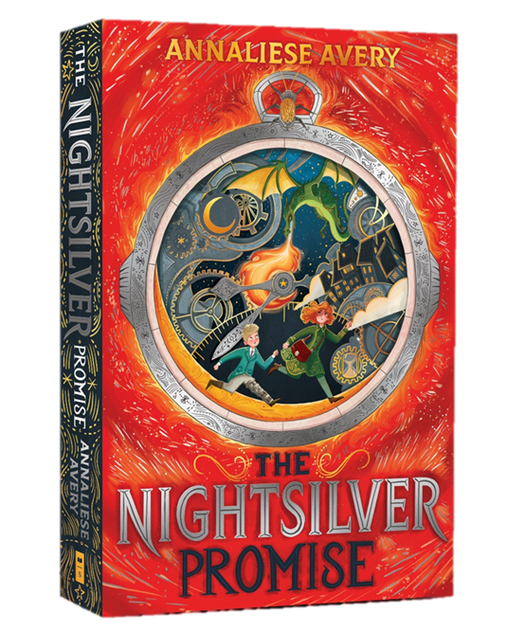
中文书名：《银夜承诺》（第一部）
英文书名：The Nightsilver Promise
作 者：Annaliese Avery
出 版 社：Scholastic UK
代理公司：ANA/Connie
出版时间：2021年5月
代理地区：中国大陆、台湾
页 数：288页
审读资料：电子材料
类 型：7-12少年文学小说/奇幻
版权已授：法国、德国、希腊、俄罗斯、美国

内容简介：

伦敦，奥比恩帝国。古老的巨龙早已消失。

如今的世界由天体物理学家们主导的科学统治着，每个人的人生都被手腕上的轨迹预示。

13岁的佩斯利终于得到了自己的轨迹。她的轨迹与帝国里其他人的轨迹并无二致，只是她的星宿却有些奇怪……

在一个科学至上、巨龙不敢问津的世界里，佩斯利试图逃离命运本身，而她必须相信自己的直觉。当佩斯利·菲茨威廉发现自己的宿命是死亡时，她要确保弟弟达克斯远离命运的魔掌。在这个如钟表般一切已成定数的世界里，科学至上、巨龙不敢涉足，佩斯利必须相信自己、相信她的直觉、建立新的友谊，才可能在为数不多的时间里，找到解救她的弟弟的方法。

作者简介：

安娜莉丝·埃弗里（Annaliese Avery）是一位住在英国萨福克郡的儿童作家与编辑。她毕业于金蛋学院(Golden Egg Academy)，2020年1月，安娜莉丝入围了童书作家与插画家协会(SCBWI) “未被发现的新声”2020年度选集名单。

安娜莉丝从小就热爱故事。小时候的她常常穿着滑板鞋，去当地图书馆借来一堆新书阅读。她几乎总是因为没有按时还书而被图书管理员找麻烦。安娜莉丝有朝一日自己也会成为一名图书管理员，借助她图书馆管理者的身份，她对图书馆里那些迟迟不还书的小读者们则显得更加善解人意。

安娜莉丝一直知道好故事能赋予人力量，但她同样喜欢迷失在基于事实的/非虚构类的书籍中。小时候，安娜莉丝从头到尾一字不差读完了20卷的《新卡克斯顿百科全书》。她还收集一份名为《探索》的杂志，杂志系列中对科学的探讨引发了她终生对物理学与天文学的热爱。

2013年，安娜莉丝成立了一个天文社团，Dash Astro。她的人生抱负之一是拥有属于自己的天文观测台。在完成了创意写作的硕士学位后，安娜莉丝作为金蛋学院的长期成员，开始担任起学院的编辑和项目负责人职位。

媒体评价：

“安娜莉丝的故事从悬浮街区和神秘的龙行者开始就深深吸引住了我，这是一个让我难以忘怀的故事。这个妙语连篇、新颖独特的奇幻冒险故事是我近年来最喜欢的读物之一。”
---多米尼克·瓦伦特（Dominque Valente），《星坠》作者

“一句话来说，《银夜承诺》就是在针对中小学生读物中的佼佼者！叙述中的细节让人叹为观止，精细编织的情节，加上细心打造的人物，这样一个被如此细致地想象出来的世界顿时跃然纸上。我毫无保留地相信，佩斯利·菲茨威廉将与《黑暗物质》中的莱拉·贝拉克，《哈利·波特》里的赫敏·格兰杰，《冰与火之歌》的艾莉亚·史塔克，还有《饥饿游戏》中的凯特尼斯·艾弗丁一起，在读者们心中赢得特殊的一席之地。”
----雅思敏·莫利西，小说编辑

谢谢您的阅读！
请将回馈信息发至：萧涵糠(Connie Xiao)
安德鲁﹒纳伯格联合国际有限公司北京代表处
北京市海淀区中关村大街甲59号中国人民大学文化大厦1705室, 邮编：100872
电话：010-82449325
传真：010-82504200
Email: Connie@nurnberg.com.cn
网址：www.nurnberg.com.cn
微博：http://weibo.com/nurnberg
豆瓣小站：http://site.douban.com/110577/
微信订阅号：ANABJ2002


